**ĐỒ ÁN CUỐI KỲ - CÔNG NGHỆ PHẦN MỀM MỚI**

**BÁO CÁO LẦN 1**

Thành viên: Trần Gia Hân – 17110133

Lê Tiến Hòa - 16149048

1. **Thông tin đồ án**

* Tên: Website đặt vé xe online.
* Công nghệ sử dụng trong đồ án:

+ Front-end: Angular.

+ Back-end: Java SpringBoot.

* Links git: <https://github.com/letienhoa/CNPMM>
* Các thư viện dự kiến sử dụng: …

1. **Các chức năng cơ bản:**

* Thông tin tổng quát của trang chủ
* Tìm chuyến đi phù hợp:

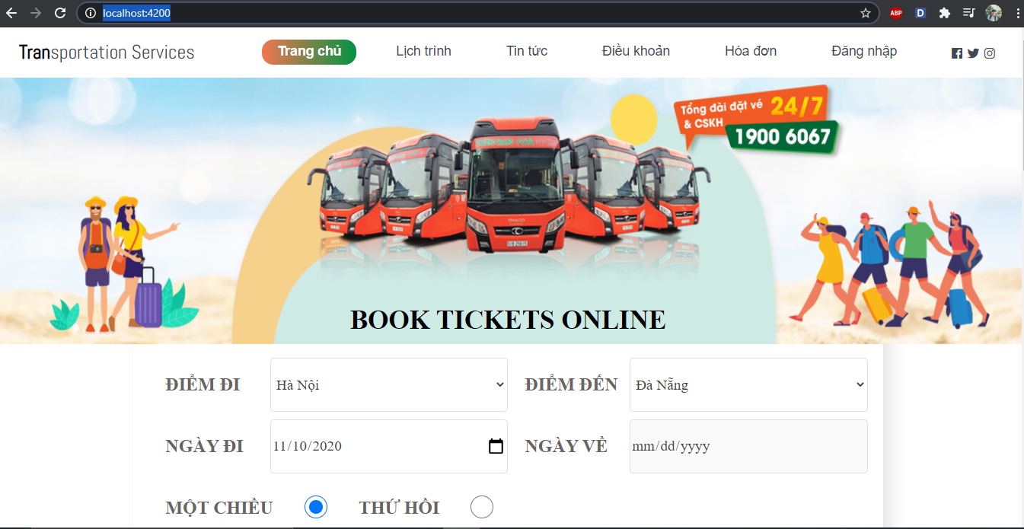

* Chức năng đặt vé:

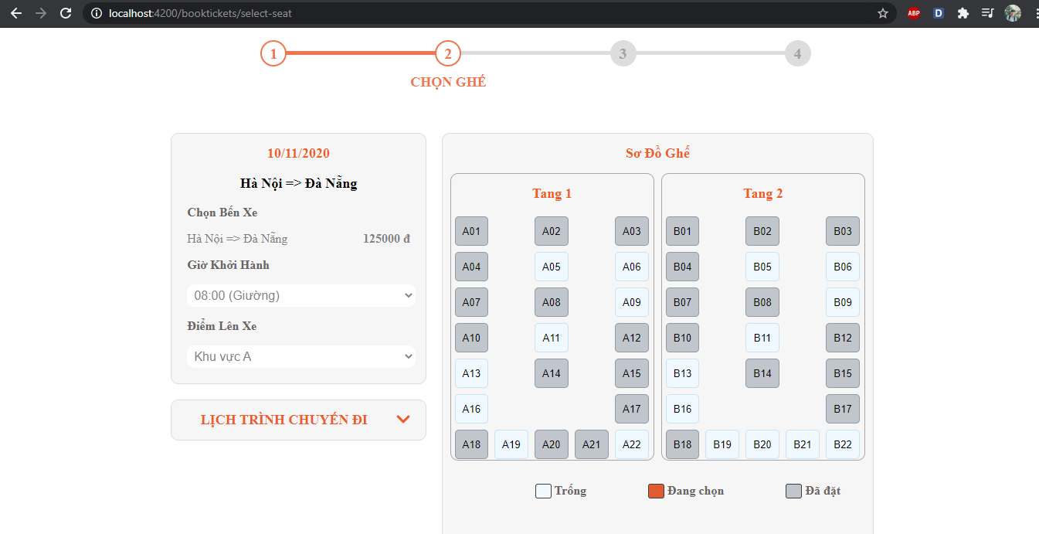

* Thông tin các lịch trình:

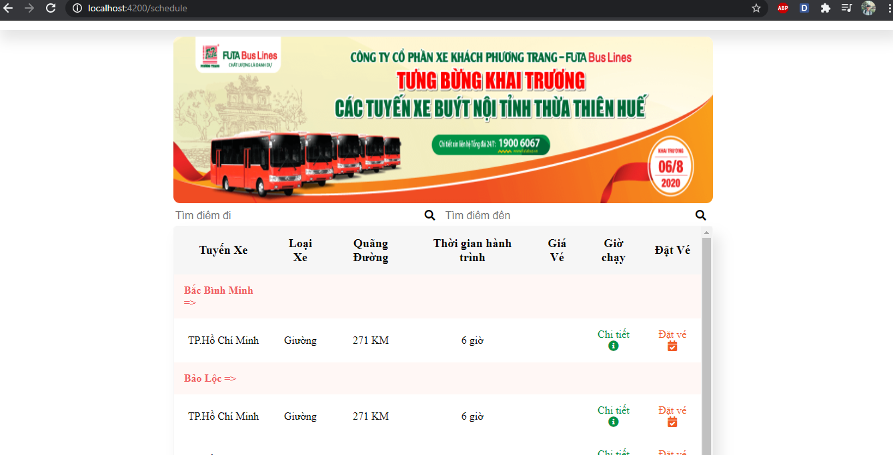

* Chức năng đăng nhập:

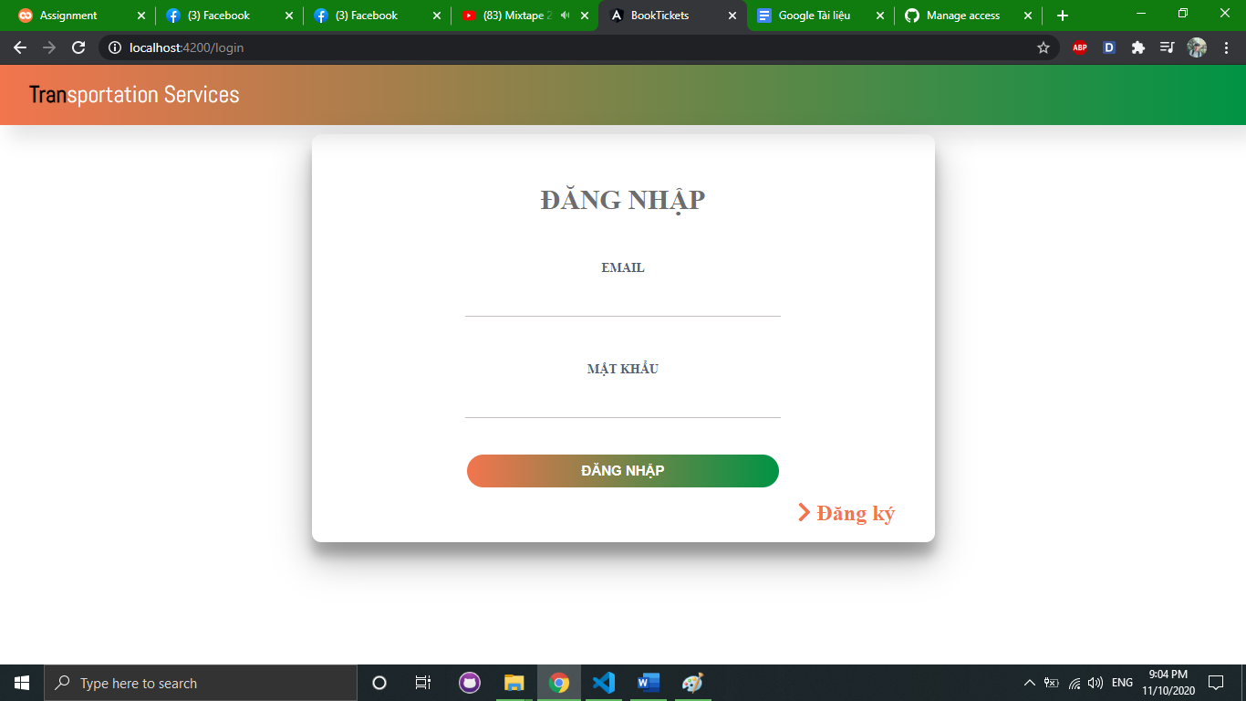

* Chức năng đăng ký tài khoản :

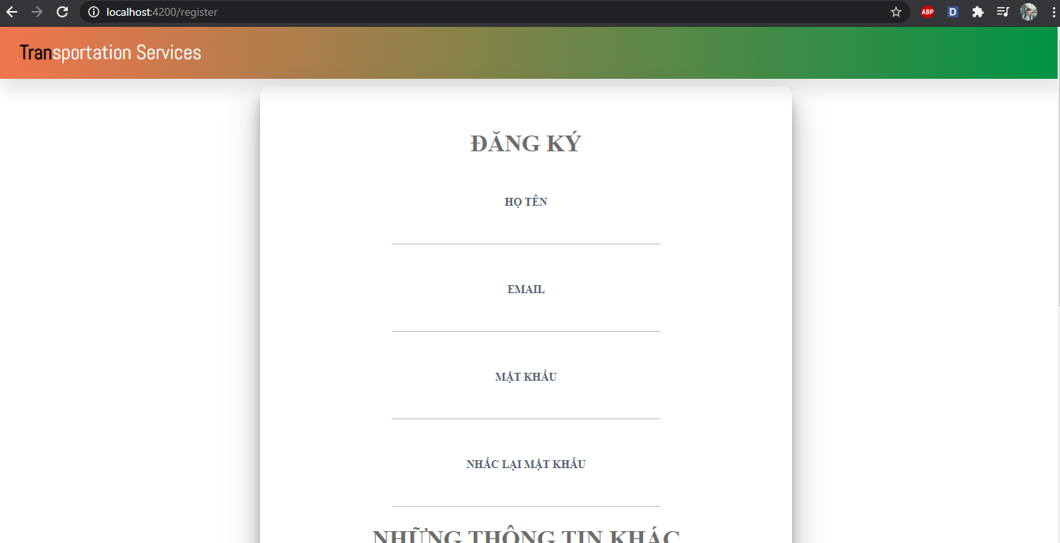

-Trang thông tin:

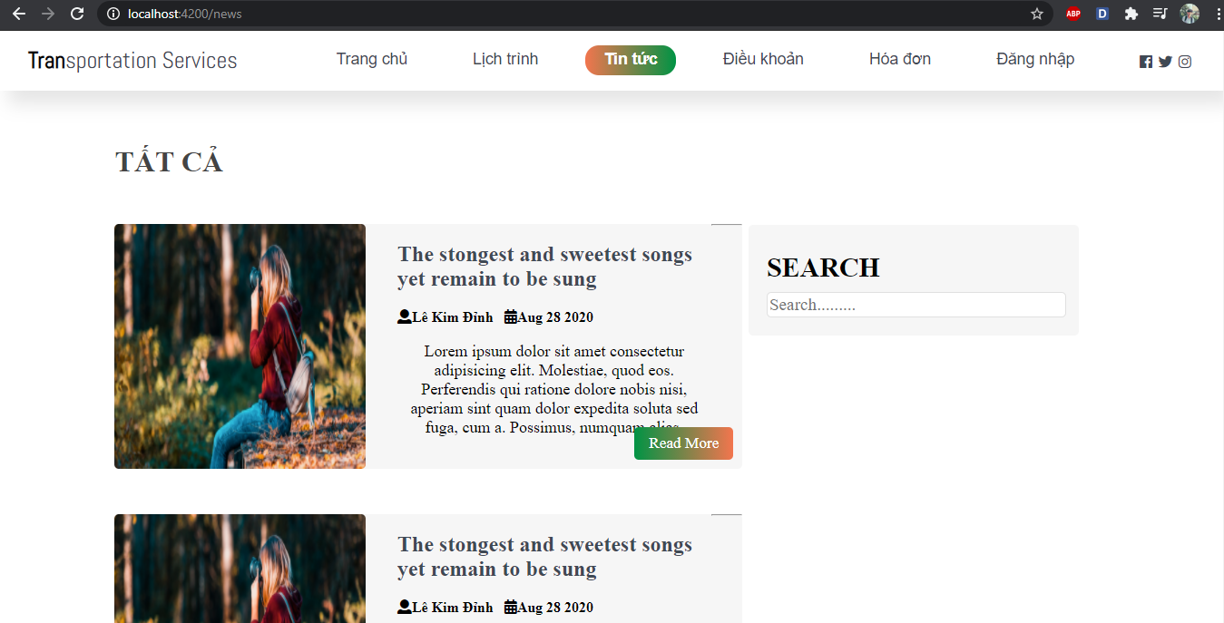

* Chức năng xem hóa đơn:

